掲載依頼書をダウンロードいただき、誠にありがとうございます。
お手続きが完了次第、ログイン用の ID とパスワードをメールにてお送りいたします。

災害時情報共有システムeST-aidのアカウントのご案内

平素よりお世話になっております。
当会では、災害時情報共有システムeST-aid(エストエイド)を運用しており、エストエイドの機能を利用して当会の地区にある薬局の機能情報を公開することとしております。
つきましては、エストエイドのアカウントを下記の通りご案内申し上げますので、登録手順書の内容に従って、4) 従事者登録までご登録を完了させてください。

なお、システムの仕様で、薬局機能情報を登録するには、従事者登録で最低１名以上の安否確認要員を登録する必要があります。貴薬局の管理薬剤師を「薬剤師(薬剤師会 安否確認要員)」としてご登録ください。
登録手順書
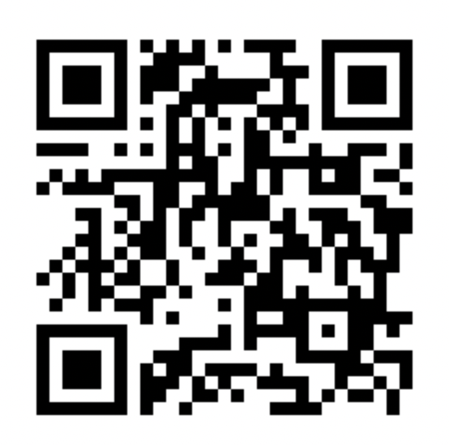
▼ 登録手順書(ログイン〜従事者登録)
https://doc.est-jp.com/n/aid/setting-a

薬局名 : ●●薬局 ●●店
ログインID : ●●●●●●
パスワード : ●●●●●●●●

従事者登録まで完了しましたら、次に下記の薬局機能情報の登録の手順に従って薬局機能情報をご登録ください。薬局機能情報は当会ホームページ上にて公開いたします。なお、PDFでの掲載は令和８年４月末日を以って終了いたします

▼ 薬局機能情報の登録方法
https://doc.est-jp.com/n/other/shopfn

薬局機能情報の登録が終わられましたら、次に医薬品情報の登録にお進みください。
具体的な登録方法に関しましては、次ページをご覧ください。

医薬品情報共有システムe-STock（イーストック）利用について

薬局機能情報の登録が終わられましたら、下記利用ガイドを参考にe-STockの利用環境を整えてください。まずは貴薬局におかれましては、貴薬局の採用薬のご登録までお進め頂ければ幸甚でございます。(利用ガイドの「採用薬の登録方法」の箇所をご覧ください)

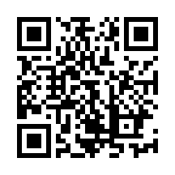
今後当会では当該e-STockを利用して地域の医薬品提供体制の強化を行うべく、「課題のある医薬品」や「医療材料」の情報共有なども行って参りますので、引き続きご協力のほどどうぞよろしくお願いいたします。
- 利用ガイド
https://doc.est-jp.com/n/estock/system_guide
その他の注意事項を下記の通りご案内いたします。

【取引基本内容】
医薬品の受け渡し・支払い等については各薬局間で責任を持って行って下さい。

【小分け取引】
・登録について
- 薬局間での医薬品の融通をよりスムーズにするために採用薬の登録をお願い致します。
（在庫状況等を考慮しての登録で構いません。全てをご登録いただく必要はありません。）
- 採用薬を登録することで、(同一グループの保険薬局を除く)地域の保険薬局に対して
在庫状況の共有や融通などを行っているという条件を満たすことができます。
- 採用薬はレセコンデータ等を利用してテキスト/csvファイルで一括登録可能です。
- 欠品リストに登録すると他の薬局が検索しても採用薬登録があっても検索ヒットしなくなります。
・発注について
e-STockより、「小分け発注書」を発行して、購入薬局へFAXをお願い致します。
注) 小分け発注書を受け取ったら
内容確認の上、販売可否等を記載して返信FAXをお願い致します。
e-STockより販売証憑書類を発行することも可能です。
【不動在庫取引】
・割引率設定について
以下のデフォルト設定の利用を推奨します。(割引率は各薬局にて設定変更可能です)
2年以上 ：20％off 1年半～2年：25％off 1年～1年半：35％off
半年～1年：50％off 3ヶ月～半年：65％off 3ヶ月未満：80％off
・発注について
e-STockより、「不動薬発注書」を発行して、購入薬局へFAXをお願い致します。
注)不動薬発注書を受け取ったら
内容確認の上、販売可否等を記載して返信FAXをお願い致します。

【ヘルプ動画】
各操作方法の動画をe-STock内ヘルプ動画ページで見られますので、必要に応じてご覧下さい。

【運用やログインID/パスワードに関するお問い合わせ先】
薬剤師会事務局 問い合わせ先（メールのみ） ageoinayaku@outlook.com

【システム操作に関するお問い合わせ先】
受付時間:平日10:00〜17:00 TEL: 050-5605-8112 (固定電話からお問い合わせ下さい)
Email : est@est-jp.com(24時間受付) （エスト株式会社 担当:辻田）
【システム内からも簡単にお問合せいただけます】
以上

